Память сердца.

Война – самое страшное испытание для народа. И понимаешь всю значимость, всю глубину этих слов, когда твои самые близкие, самые родные люди рассказывают о тех страшных днях. В моей семье из поколения в поколение передаётся рассказ о моём прадеде Курееве Александре Александровиче. В Смоленской «Книге памяти» есть короткая запись: «Куреев Александр Александрович, рядовой. Родился: 1911 год, д. Павлово Кармановского района. Призван Кармановским РВК. Пропал без вести в июле 1941 года». Всё, что было у человека – любовь, дом, семья, надежды, - всё исчезло с лица Земли, осталась эта короткая запись, которую миллион раз перечитывали мои родные, словно можно было разглядеть за этими строками облик родного человека. 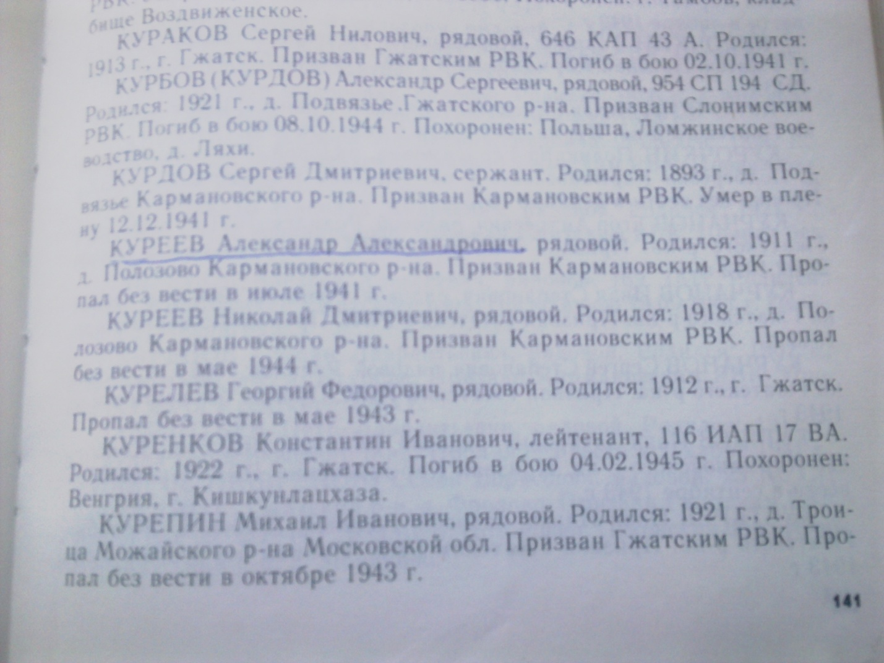

В самые первые дни Великой Отечественной войны Александра Александровича, тридцатилетнего молодого человека, призвали на фронт. Страшно и горько ему было оставлять свою жену, дочь и сына. Дочери, моей бабушке, было тогда всего три года, а сыну и того меньше – год с небольшим. Жена Александра горько плакала, а дети, не понимая, что происходит, почему все вокруг плачут, с испугом смотрели на родителей. И тогда Александр взял в руки гармонь и заиграл задорно и весело, как играл когда-то по праздникам. Маленькая Аня, моя бабушка, сразу повеселела, она очень любила, когда отец играл на гармони. Так и врезался ей в память образ молодого отца, весёлого, с гармошкой в руках. Он играл, а маленькая Анечка в красивом платье плясала прямо посреди избы.

Потом Александр перестал играть, посадил на руки Аню и Володю и сказал жене: «Таня, я думаю, что не вернусь. Пообещай мне, что вырастишь и воспитаешь детей. Пусть один будет врачом, а второй агрономом. Так будет лучше для тебя: врач уедет в город лечить людей, а агроном всегда будет рядом с тобой, ты никогда не будешь одинока». Татьяна рыдала, но обещала мужу исполнить всё, как он хотел.

В июле 1941 года под Брест-Литовском Александр пропал без вести. После войны односельчанин рассказал Татьяне, что в том страшном бою видел раненого Александра: окровавленный, без ног он лежал у берёзы. Обескровленными губами прошептал: «Передай Татьяне, пусть себя и детей бережёт. Нет у меня никого дороже их». А когда отбились от немцев и вернулись на ту же поляну, Александра на том месте не было. Что случилось, какова его судьба – так и осталось неизвестно. Татьяне Павловне пришла похоронка. Только и осталось ей от прежней счастливой жизни – портрет на стене, последняя фотография перед отправкой на фронт. Как бы ни было трудно – берегла больше всех сокровищ этот портрет. И ждала, до последнего своего часа ждала мужа с фронта. Красивая и статная она была, сватались к ней не единожды – но никого дороже на свете её Саши не было для неё.

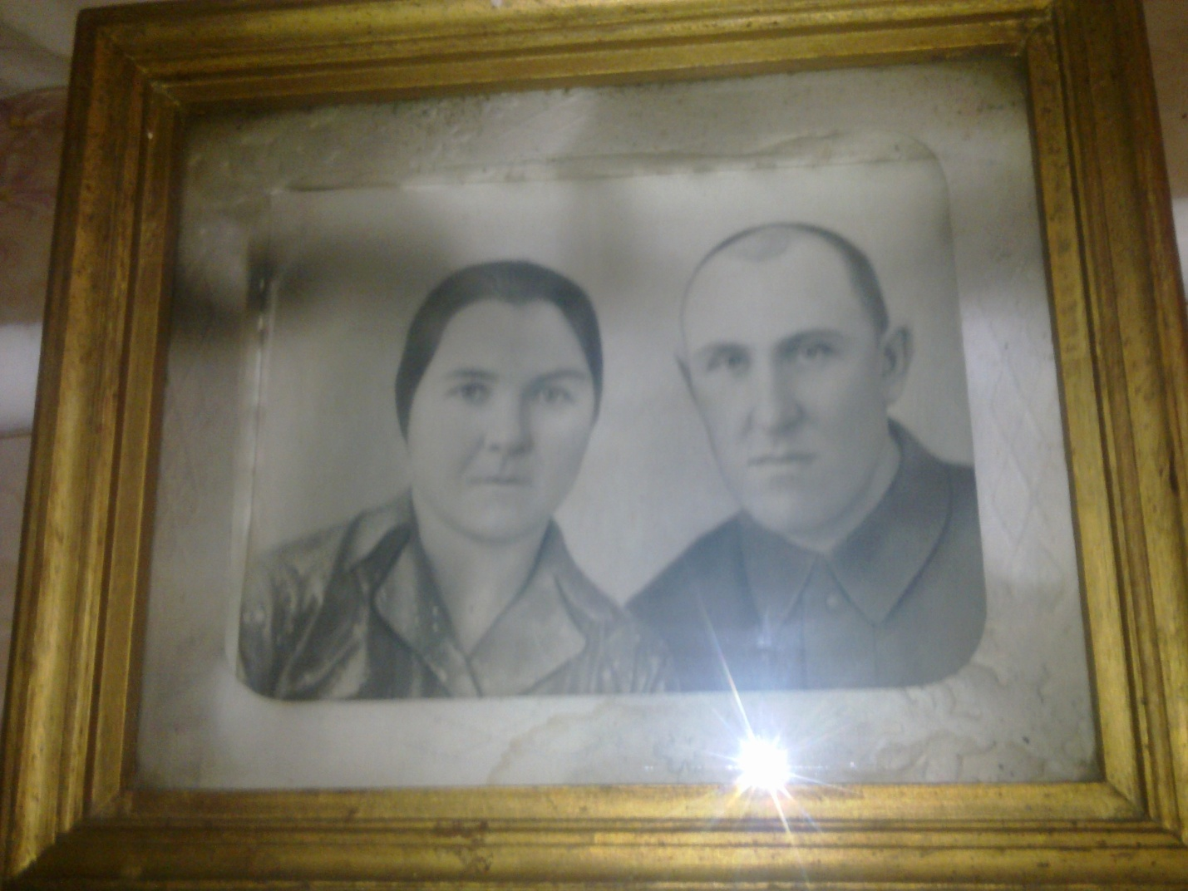

Детей, как наказывал муж, сберегла и вырастила, выучила. Сын стал ветеринаром – животных ведь тоже надо лечить. Дочь стала агрономом и всю жизнь была рядом с матерью и в старости ей была поддержкой и опорой. Сын действительно уехал, но никогда не забывал мать.

Бабушка перед смертью часто горько плакала, говоря о том, что очень жалеет о том, что не успели обвенчаться с мужем перед войной, значит не встретятся и после смерти. А я молю Бога о том, чтобы встретились их души и нашли утешение.